О создании специальной экономической зоны "Alatau"
Постановление Правительства Республики Казахстан от 15 марта 2023 года № 211.
Сноска. Заголовок - в редакции постановления Правительства РК от 26.12.2023 № 1187.
В соответствии с подпунктом 2) статьи 10 Закона Республики Казахстан "О специальных экономических и индустриальных зонах" Правительство Республики Казахстан ПОСТАНОВЛЯЕТ:
1. Создать специальную экономическую зону "Alatau" (далее – СЭЗ "Alatau") на период до 2048 года.
Сноска. Пункт 1 - в редакции постановления Правительства РК от 26.12.2023 № 1187.
2. Утвердить прилагаемые:
1) Положение о СЭЗ "Alatau";
2) целевые индикаторы СЭЗ "Alatau".
Сноска. Пункт 2 - в редакции постановления Правительства РК от 26.12.2023 № 1187.
3. Настоящее постановление вводится в действие со дня его подписания.
Премьер-Министр  Республики Казахстан | А. Смаилов
Утверждено
постановлением Правительства
Республики Казахстан
от "15" марта 2023 года № 211
Положение о специальной экономической зоне "Alatau"
Сноска. Положение - в редакции постановления Правительства РК от 26.12.2023 № 1187.
1. Общие положения
1. Специальная экономическая зона "Alatau" (далее – СЭЗ) расположена в Алматинской области, к северу от города Алматы, вдоль 80-километровой трассы А3 (Алматы – Қонаев), в границах согласно приложению к настоящему Положению.
Территория СЭЗ является неотъемлемой частью территории Республики Казахстан и составляет 96560 гектаров.
2. СЭЗ создается в целях:
1) обеспечения благоприятного инвестиционного климата для привлечения отечественных и зарубежных инвестиций в рамках реализации проекта, который придаст новый импульс развитию региона;
2) ускоренного развития современной высокоэффективной, конкурентоспособной туристской, медицинской, образовательной, культурно-досуговой инфраструктуры, способной обеспечить и удовлетворить потребности прибывающих казахстанских и зарубежных граждан, формирования качественно нового уровня предоставления услуг в Алматинской области.
3. Деятельность СЭЗ регулируется Конституцией Республики Казахстан, Законом Республики Казахстан "О специальных экономических и индустриальных зонах" (далее – Закон) и иным законодательством Республики Казахстан.
Если международным договором, ратифицированным Республикой Казахстан, установлены иные правила, чем те, которые содержатся в законодательстве о специальных экономических зонах, применяются правила международного договора.
4. На территории СЭЗ устанавливается специальный правовой режим.
2. Управление специальной экономической зоной "Alatau"
5. Управление СЭЗ осуществляется в соответствии с Законом.
3. Налогообложение на территории специальной экономической зоны "Alatau"
6. Налогообложение на территории СЭЗ регулируется налоговым законодательством Республики Казахстан.
4. Таможенное регулирование
7. На территории СЭЗ или ее части действует таможенная процедура свободной таможенной зоны.
8. Территория СЭЗ, на которой применяется таможенная процедура свободной таможенной зоны, является зоной таможенного контроля. Территория СЭЗ должна быть обустроена в целях проведения таможенного контроля. Требования к обустройству территории СЭЗ, включая требования по ограждению и оснащению периметра такой территории системой видеонаблюдения, устанавливаются уполномоченным органом в сфере таможенного дела.
5. Порядок пребывания иностранных граждан на территории специальной экономической зоны "Alatau"
9. На территории СЭЗ действует порядок въезда, выезда, транзита и пребывания иностранных граждан и лиц без гражданства, а также их транспортных средств, установленный законодательством Республики Казахстан и международными соглашениями, ратифицированными Республикой Казахстан.
6. Заключительные положения
10. Условия, установленные в настоящем Положении, могут изменяться постановлением Правительства Республики Казахстан.
11. СЭЗ упраздняется по основаниям, предусмотренным Законом.
12. Управление СЭЗ осуществляется в соответствии с Законом.
13. При упразднении СЭЗ "Alatau" в связи с истечением срока, на который она создавалась, акимат Алматинской области:
1) не позднее чем за три месяца до истечения указанного срока публикует в средствах массовой информации объявление о предстоящем упразднении СЭЗ, порядке и сроках приема заявлений и претензий, связанных с ее упразднением;
2) обеспечивает разъяснение юридическим и физическим лицам, осуществляющим деятельность на территории СЭЗ, порядка переоформления находящихся на ее территории товаров под иную таможенную процедуру;
3) в месячный срок после упразднения СЭЗ представляет Президенту и Правительству Республики Казахстан отчет о результатах деятельности СЭЗ.
14. При досрочном упразднении СЭЗ постановлением Правительства Республики Казахстан процедура должна быть завершена не позднее чем в шестимесячный срок с соблюдением процедур, предусмотренных пунктом 13 настоящего Положения.
15. Деятельность СЭЗ, не урегулированная настоящим Положением, осуществляется в соответствии с действующим законодательством Республики Казахстан.
___________________________
Приложение
к Положению о специальной
экономической зоне "Alatau"
План границ специальной экономической зоны "Alatau"
Территория СЭЗ "Alatau" будет расположена в Алматинской области, к северу от города Алматы, вдоль 80-километровой трассы А3 (Алматы – Қонаев) на территории 96560 гектаров.

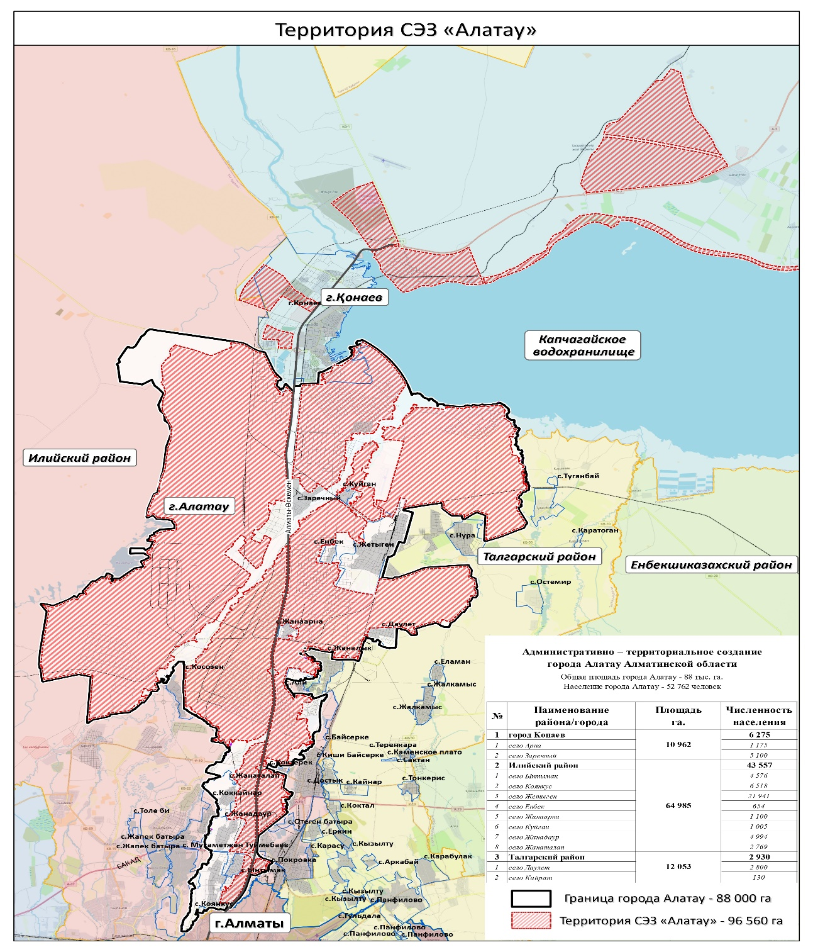

Утверждены
постановлением Правительства
Республики Казахстан
от 15 марта 2023 года № 211
Целевые индикаторы специальной экономической зоны "Alatau"
Сноска. Заголовок целевых индикаторов - в редакции постановления Правительства РК от 26.12.2023 № 1187.
№ п/п | Цели, задачи и показатели (наименования) | Ед. изм. | Базовый период (2022) | Достижение к 2047 году
 |  |  |  | 2023 | 2024 | 2025 | 2026 | 2027 | 2028 | 2029 | 2030 | 2031 | 2032 | 2033 | 2034 | 2035
1 | 2 | 3 | 4 | 6 | 7 | 8 | 9 | 11 | 12 | 13 | 14 | 15 | 16 | 17 | 18 | 19
1 | Общий объем привлеченных инвестиций, в том числе (с нарастающим) | млрд. тенге |  | 0 | 0 | 23 | 72 | 109 | 122 | 105 | 123 | 165 | 186 | 124 | 95 | 98
2 | Объем производства товаров и услуг (работ) на территории СЭЗ | млрд. тенге |  | 0 | 0 | 13 | 32 | 80 | 123 | 219 | 363 | 435 | 490 | 578 | 694 | 703
3 | Количество участников | компании |  | 0 | 0 | 13 | 20 | 28 | 34 | 39 | 42 | 44 | 46 | 48 | 48 | 48
4 | Количество рабочих мест, создаваемых на территории СЭЗ (с нарастающим) | человек |  | 0 | 0 | 320 | 630 | 1 269 | 2 133 | 2 573 | 2 764 | 2 921 | 4 437 | 5 449 | 5 650 | 5 826

№ п/п | Цели, задачи и показатели (наименования) | Ед. изм. | Базовый период (2022) | Достижение к 2047 году
 |  |  |  | 2036 | 2037 | 2038 | 2039 | 2040 | 2041 | 2042 | 2043 | 2044 | 2045 | 2046 | 2047
1 | 2 | 3 | 4 | 6 | 7 | 8 | 9 | 11 | 12 | 13 | 14 | 15 | 16 | 17 | 18
1 | Общий объем привлеченных инвестиций, в том числе (с нарастающим) | млрд. тенге |  | 129 | 90 | 88 | 85 | 77 | 33 | 17 | 15 | 25 | 26 | 11 | 11
2 | Объем производства товаров и услуг (работ) на территории СЭЗ | млрд. тенге |  | 770 | 838 | 914 | 945 | 979 | 1 052 | 1 140 | 1 218 | 1 289 | 1 370 | 1 469 | 1 571
3 | Количество участников | компании |  | 48 | 48 | 48 | 50 | 50 | 50 | 50 | 50 | 50 | 50 | 50 | 50
4 | Количество рабочих мест, создаваемых на территории СЭЗ (с нарастающим) | человек |  | 7 179 | 7 790 | 8 081 | 8 392 | 10 571 | 12 424 | 12 958 | 13 458 | 13 992 | 15 309 | 15 919 | 17 361

© 2012. РГП на ПХВ «Институт законодательства и правовой информации Республики Казахстан» Министерства юстиции Республики Казахстан

